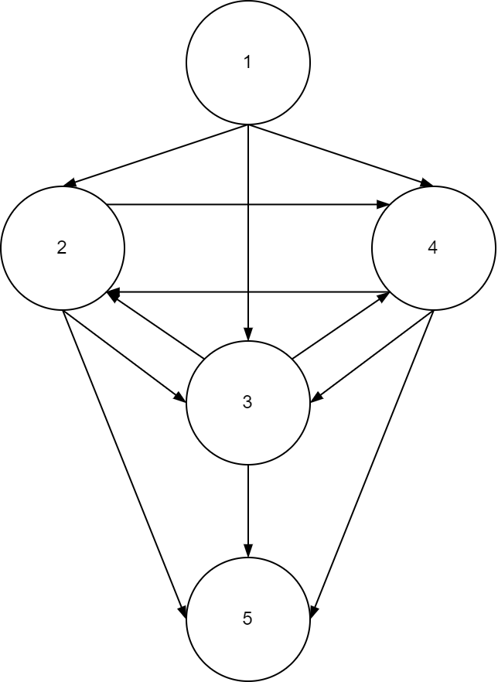**Тестовые пути**

Пояснение к графу:

1 – Запуск программы

2 – Нажатие кнопки «Рассчитать»

3 - Нажатие кнопки «Очистить»

4 - Нажатие кнопки «Рассчитать в файл»

5 – Закрытие программы

Тестовые пути:

Т1: 1-2-3-5;

Т2: 1-4-3-5;

Т3: 1-3-5;

Т4: 1-2-4-3-5;

Т5: 1-4-2-3-5;

Т6: 1-2-3-4-5.

Путь 1: Открытие программы и ввод данных, нажатие кнопки «Рассчитать», нажатие кнопки «Очистить», закрытие программы;

Путь 2: Открытие программы и ввод данных, нажатие кнопки «Рассчитать в файл», нажатие кнопки «Очистить», закрытие программы;

Путь 3: Открытие программы и ввод данных, нажатие кнопки «Очистить», закрытие программы;

Путь 4: Открытие программы и ввод данных, нажатие кнопки «Рассчитать», нажатие кнопки «Рассчитать в файл», нажатие кнопки «Очистить», закрытие программы;

Путь 5: Открытие программы и ввод данных, нажатие кнопки «Рассчитать в файл», нажатие кнопки «Рассчитать», нажатие кнопки «Очистить», закрытие программы;

Путь 6: Открытие программы и ввод данных, нажатие кнопки «Рассчитать», нажатие кнопки «Очистить», нажатие кнопки «Рассчитать в файл», закрытие программы.